Задача

Решение  
Пусть плоский угол при вершине равен А = α, а радиус окружности, описанной около боковой грани равен  В = r  
Сторона основания пирамиды равна ***a*** = 2***r*** sin **α**  (по известной лемме к теореме синусов).

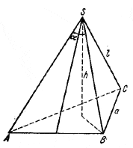

Боковое ребро

http://oldskola1.narod.ru/Vuzgeo/Vuzgeo5/031.gif

Поэтому высота пирамиды равна

http://oldskola1.narod.ru/Vuzgeo/Vuzgeo5/032.gif

и, следовательно, объем пирамиды равен

http://oldskola1.narod.ru/Vuzgeo/Vuzgeo5/033.gif